dep

compiler option

setting

code generation / put yes on generate debugging, the rest are in not

para poder depurar un programa es necesario interrumpir de forma controlada la ejecución del mismo en una determinada línea de código

el modo pausa es que el programa corre pero se detiene en determinado lugar

una de las formas para entrar en este modo es

inspecciones (watches)

**git**

restaurador de programas, reconocer en los vcs (sistema de control de versiones), herramienta de repositorio de su trabajo como ingeniero de software (es un ctrl+z pero chingon!!, sirve en cualquier programa y hasta a nivel de servidor)

un sistema de control de versiones (git)

-un sistema que registra los cambios que hay en un archivo a través del tiempo para poder recuperar versiones posteriores específicas

vsc local

es el más simple de los vcs y consiste en copiar los archivos en otro directorio quizá etiquetando con alguna marca de tiempo

vsc centralizado

usar un servidor a modo de almacenamiento tipo cuando se suben trabajos a drive y sigues en casa

vcs distribuido

tienes versiones ya no solo en un servidor sino en un servidor y en una computadora A y B

foto

git tarbaja de forma local, no es necesaria una conexion a internet. Tiene integridad o sea que usa un check-summed, nada pasa por alto ante un archivo en git,

git tiene tres estados

modified los datos se han modificado pero no se han guardado en la base de datos

stagging files inicia el area de trabajo para poder generar nuevos datos

staged mantiene lo escrito en el archivo antes de que el usuario lo guarde de forma autónoma

commit lo guarda de forma permanente todas las modificaciones

instalacion de git----- <https://git-scm.com/> entrar al enlace

bajar y ejecutar el archivo de intalacion

en la carpeta clic derecho

git bashe

documento nuevo

abrir un block de notas y gurdarlo en la carpeta como “index.html”, con <html> <html\>

abrir nuevo documento y poner le

body

{

}

ls- es un comando para ver qué documentos hay en cierta carpeta en la ventana de git

me mostrara los archivos con nombre completo que hay

git version-- te responde con qué versión estás utilizando

git init-- crea un repositorio vacio y te muestra el directorio de la carpeta donde lo guarda

clear-- borra todo lo hecho anterior mente

git config user.name “el nombre del ususario sin espacio”

git config user.email “el correo del usiario” con esto git reconoce solo a un solo usuario

git status--- muestra el estado del directorio de trabajo en relacion al repositorio

git add y solo pone el nombre del archivo junto con su clasificacion (.exe .pnp .pdf)

git add . --- manda los archivos al area de trabajo

hacer commit genera un nuevo snashchop

git commit-- tener cuidado en usar este comando

git diff nombre del archivo--- y git reporta que es lo que fue modificado

git checkout nombre del archivo ---- trae de vuelta el archivo anterior a la versión nueva del mismo

caundo ya tenga una nueva version de algun archivo, lo que tengo de hacer es meterlo al area de tarabajo o staggning area y ya de hay se hace commit y ya se guarda en el repositorio

comando **git log** permite revisar el registro de versiones de los archivos

crear una lista de ignorados para que git no se llene de basura; (el **\*** significa todos los archivos de tipo, ejemplo txt o pdf)

**git branch** camino alternativo a la linea principal (hacer versiones paralelas de los archivos principales para hacer nuevos documentos con ciertas modificaciones pero para otras cosas diferentes a los que fueron hechos originalmente)

**git checkout nameofcarpet** cambia la linea de trabajo y me pasa de la linea principal a la paralela

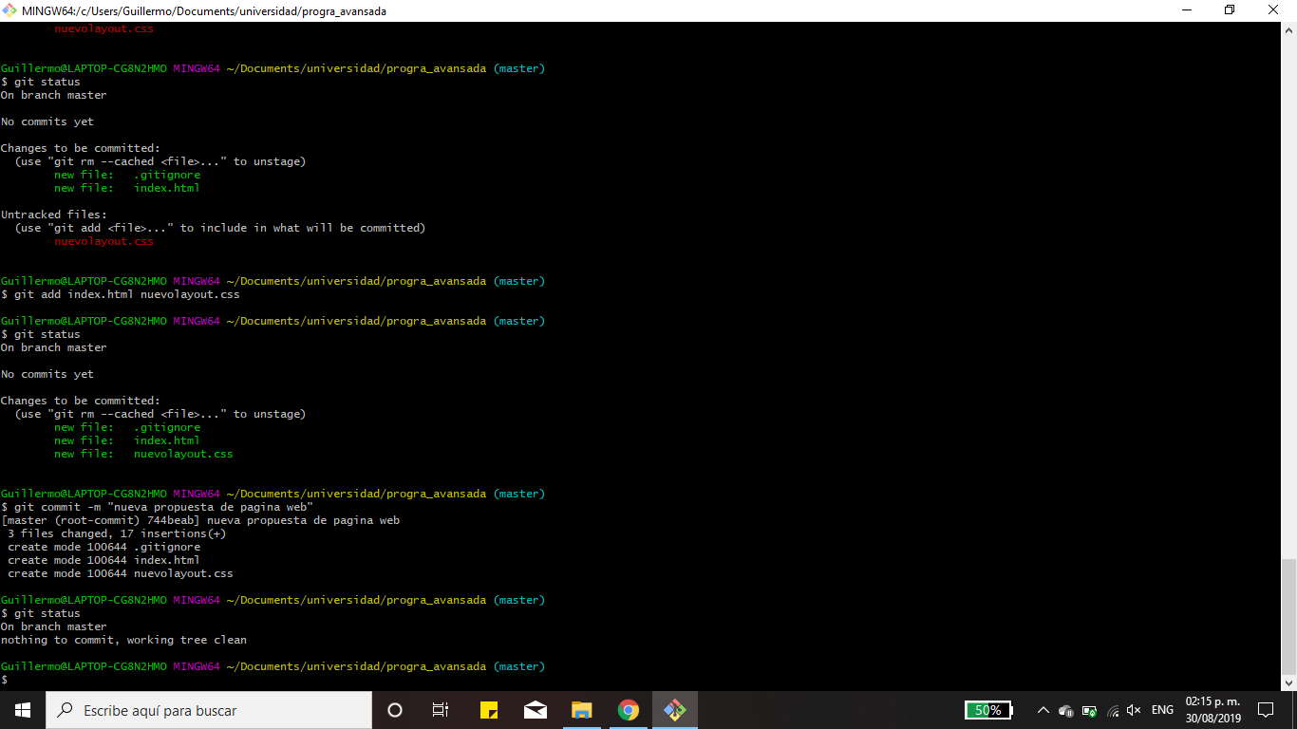

para regresar de una linea a otra es

git checkout master (nombre de la linea)

